Pneumática de segurança para a pulverização com água
Estrutura
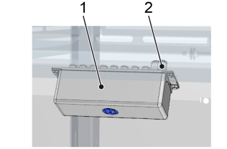
Figura Erro! Nenhum texto com o estilo especificado foi encontrado no documento.-3: Ilha de válvulas da pneumática de segurança
Nº | Descrição | Nº | Descrição
1 | Ilha de válvulas | 2 | Conexão de ar

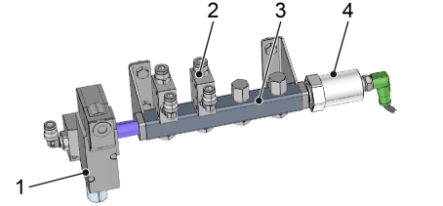
Figura Erro! Nenhum texto com o estilo especificado foi encontrado no documento.-4: Pneumática de segurança para a pulverização com água
Nº | Descrição | Nº | Descrição
1 | Eletroválvula | 2 | Válvula de múltiplas vias
3 | Barra de válvulas | 4 | Pressostato

Funcionamento
Para assegurar a desconexão segura da alimentação de água durante o serviço e em caso de emergência, a pneumática de segurança controla as válvulas de fechamento correspondentes do manifold de válvulas. Para isso, na chapa do manifold de válvulas existe uma ilha de válvulas e uma barra de válvulas.
As válvulas de câmbio para controlar as válvulas conectadas estão assentadas na barra de válvulas. As eletroválvulas localizadas na ilha de válvulas controlam as válvulas de múltiplas vias. Através da conexão do grupo de manutenção acontece o abastecimento de ar da ilha de válvulas (primeira via) e através da eletroválvula, o da barra de válvulas (válvula pneumática segunda via).
O pressostato monitora o funcionamento do fornecimento de ar da segunda via até o distribuidor de ar. Este está ajustado e vedado em 4 bar. Se a pressão descende para abaixo do valor ajustado, aparece um aviso de falha no painel de operação.
As válvulas relevantes para a segurança são abastecidas com ar de ajuste através das válvulas de múltiplas vias. Ao acionar o interruptor de parada de emergência, estes componentes são acionados seletivamente. O funcionamento dos componentes da pneumática de segurança é comprovado periodicamente de forma automática.
 | As válvulas relevantes para a segurança estão identificadas no Esquema de tubulações com (ver capítulo "Dados técnicos", item "Esquema de tubulações").

Os componentes relevantes para a segurança são abastecidos com ar de ajuste através de mangueiras vermelhas. Todas as tubulações estão rotuladas. Ao mudar as tubulações, o raio de flexão deve ser de 50 mm no mínimo. Ao mudar um dos componentes relevantes para a segurança, deve-se voltar a usar uma peça original da KHS.

